- 理解并比较构件分类的三种方法，如何在其中检索构件？每种方法各有什么优缺点？
Aa答:(1)关键字分类法:是一种最简单的构件库组织方法,其基本思想是:根据领域分析的结果将应用领域的概念按照从抽象到具体的顺序逐次分解为树形或有向无回路图结构;
如何检索:系统在图形用户界面上将构件库的关键字树形结构直观的展示给用户,用户通过对树形结构的逐级浏览寻找需要的关键字并提取相应的构件;
优点是简单,易于实现。缺点是在某些场合没有应用价值,因为用户往往无法用构建库中已有的关键字描述期望的构件功能或行为,对库的浏览也容易使用户迷失方向;
(2)刻面分类法:主要思想来源于图书馆学,在刻面分类机制中,定义若干用于刻画构件特征的“面”,每个面包含若干概念,这些概念表述构件在面上的特征。刻面可以描述构件执行的功能,被操作的数据,构件应用的语境或任意其他特征;
如何检索:构造查询、检索构件、对构件进行排序;
优点是易于实现相似构件的查找。缺点是查询时比较麻烦;
(3)超文本组织方法:其主要思想是所有构件必须辅以详尽的功能或行为说明文档;说明中出现的重要概念或构件以网状链接方式相互连接;检索者在阅读文档的过程中可按照人类的联想思维方式任意跳转到包含相关概念或构件的文档;全文检索系统将用户给出的关键字说明文档中的文字进行匹配,实现构件的浏览式检索;
如何检索:用户首先给出一个或数个关键字,系统在构件的说明文档中进行精确或模糊的语法匹配,匹配成功后,向用户列出相应的构建说明;
优点是超文本组织方法为构造构件和重用构件提供了友好,直接的多媒体方式。由于网状结构比较自由,松散,因此,超文本组织方法比前两种方法更易于修改构件库的结构。缺点是在某些情况下用户难以在超文本浏览过程中正确选取构件

- 熟悉至少2种体系结构的风格特征？
答：C2风格是一种基于构件和消息的架构风格。它支持大粒度的复用和灵活的系统组成，强调构件间的松耦合。通过连接件绑定在一起的按照一组规则运作的并行构件网络。C2风格中的系统组织规则如下：
◎ 系统中的构件和连接件都有一个顶部和一个底部；
◎ 构件的顶部应连接到某连接件的底部，构件的底部则应连接到某连接件的顶部，而构件与构件之间的直接连接是不允许的；
◎ 一个连接件可以和任意数目的其它构件和连接件连接；
◎ 当两个连接件进行直接连接时，必须由其中一个的底部到另一个的顶部。
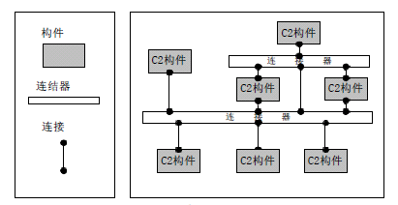
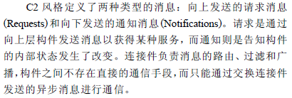
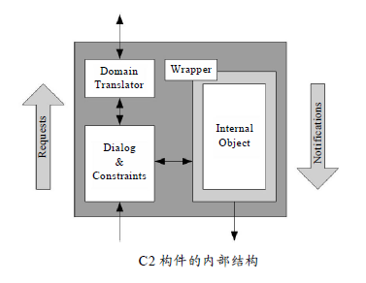
C2风格具有下列特点：
◎ 系统中的构件可实现应用需求，并能将任意复杂度的功能封装在一起；
◎ 所有构件之间的通讯是通过以连接件为中介的异步消息交换机制来实现的；
◎ 构件相对独立，构件之间依赖性较少。

管道/过滤器风格。在管道/过滤器风格的软件体系结构中,每个构件都有一组输入和输出,构件读输入的数据流,经过内部处理,然后产生输出数据流。这个过程通常通过对输入流的变换及增量计算来完成,所以在输入被完全消费之前,输出便产生了。因此,这里的构件被称为过滤器,这种风格的连接件就象是数据流传输的管道,将一个过滤器的输出传到另一过滤器的输入
管道/过滤器风格的软件体系结构的优点: (1)使得软构件具有良好的隐蔽性和高内聚、低耦合的特点;(2)支持软件重用。重要提供适合在两个过滤器之间传送的数据,任何两个过滤器都可被连接起来;(3)系统维护和性能增强简单;(4)支持并行执行。每个过滤器是作为一个单独的任务完成,因此可与其他任务并行执行。管道/过滤器风格的主要缺点:①通常导致进程成为批处理的结构。这是因为虽然过滤器可增量式地处理数据,但它们是独立的,所以设计者必须将每个过滤器看成一个完整的从输入到输出的转换。②不适合处理交互的应用。当需要增量地显示改变时,这个问题尤为严重。③因为在数据传输上没有通用的标准,每个过滤器都增加了解析和合成数据的工作,这样就导致了系统性能下降,并增加了编写过滤器的复杂性。
- 熟悉并能使用至少一种动态体系结构描述语言。
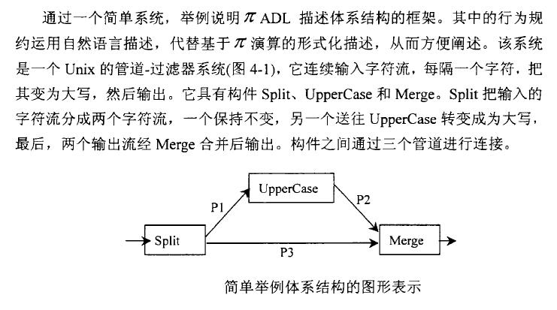

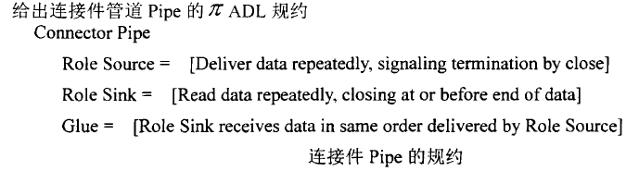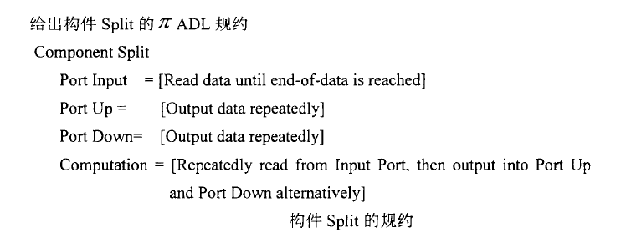

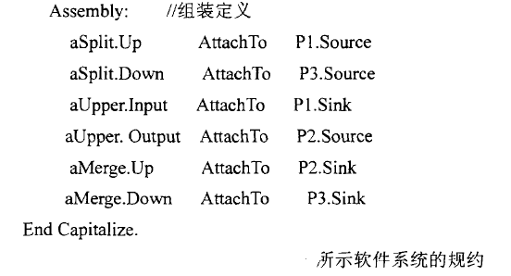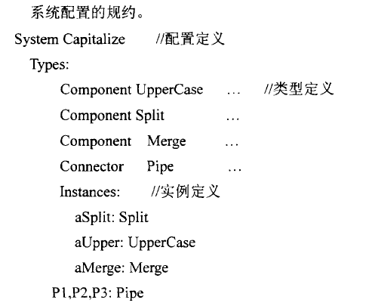
- 体系结构的测试是什么，熟悉使用抽象化学机进行测试的方法
Aa软件体系结构测试与程序测试不同，它是检查软件设计的适用性，这种测试不考 虑软件的实现代码。与传统的软件测试一样，基于体系的软件测试也需要研究测试内容、测试准则、测试用例、测试充分性及测试方法。在传统测试方法中，测试准则是基于实现和规约得到的，基于实现的测试准则是结构化的，它是利用软件的内部结构来定义测试数据以覆盖系统。实现完整测试的典型方法是利用测试准则定义测试需求，进而生成测试用例。
化学抽象机（CHAM）是一种对动态软件体系结构的分析、测试非常有用的形式化描述技术。它不仅可以描述系统静态特征，还能从系统操作的动态性方面进行描述，通过对各单元的描述、引入的转化规则及重写描述和分析体系结果的动态行为，因而可使软件开发人员很快了解系统的功能和行为。
用CHAM描述的软件体系结构规格说明包括四个部分：
1、体系结构组成构建（即分子）的语法描述，构建分为3类：数据元素、处理元素和连接元素
2、系统的初始状态（即溶液S）
3、一组描述构件间交互活动以实现系统动态行为变化的迁移规则T
4、一组表示系统预期终止状态的溶液集

- 熟悉体系结构评估方法
aa ATAM评估方法的基本步骤
步骤一：描述ATAM的方法，步骤二：描述业务动机 ，步骤三：描述体系结构 ，步骤四：描述体系结构方法，步骤五：生成质量属性效果树，六：分析体系结构方法 ，步骤八：描述评估结果

